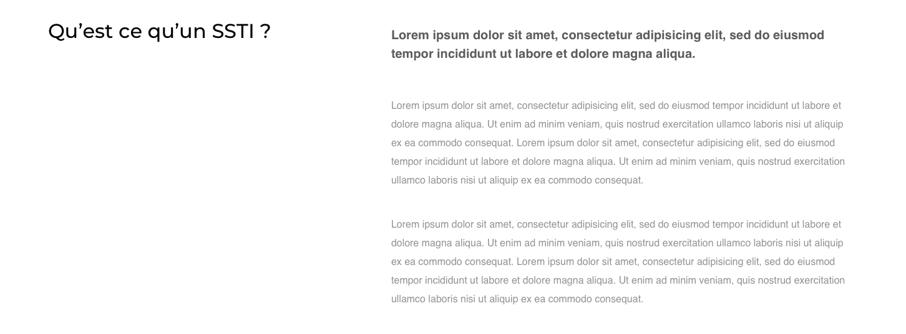

Un Service de Santé au Travail Interentreprises (ou SSTI) est une association d’employeurs qui mutualise des moyens pour préserver la santé des salariés, dans le cadre de la réglementation en vigueur. Régie par la loi de 1901, il s’agit d’une association à but non lucratif. Sa gouvernance est assurée par un conseil d’administration et une commission de contrôle, où siègent employeurs et salariés du territoire.

Les SSTI fonctionnent avec un agrément, et leur activité est réglementée. Pour fonctionner, un Service doit être agréé par l’administration du Travail au niveau régional. Ainsi, tous les 5 ans un agrément délivré par la Direccte valide que les moyens sont suffisants pour assurer les missions.

Les SSTI accompagnent ainsi 1,5 million d’employeurs du secteur privé en contrepartie d’une cotisation scientifique, pour préserver la santé au travail de quelques 15 millions de salariés.

Ils s’adaptent à un monde du travail en constante évolution et au-delà des aspects règlementaires, conduisent des actions qui répondent à des enjeux de société tels que l’accompagnement du vieillissement de la population active, la prise en charge au travail de personnes atteintes de maladies chroniques, la prévention du risque routier ou encore le développement de la Qualité de Vie au Travail.   
Les missions des SSTI sont articulées pour préserver la santé dans l’entreprise, et leur action s’inscrit en cohérence avec les initiatives de responsabilité sociétale des entreprises.



Pour la vidéo : <https://www.youtube.com/watch?v=CRicTDPPodY>

Visuel également joint au mail :  
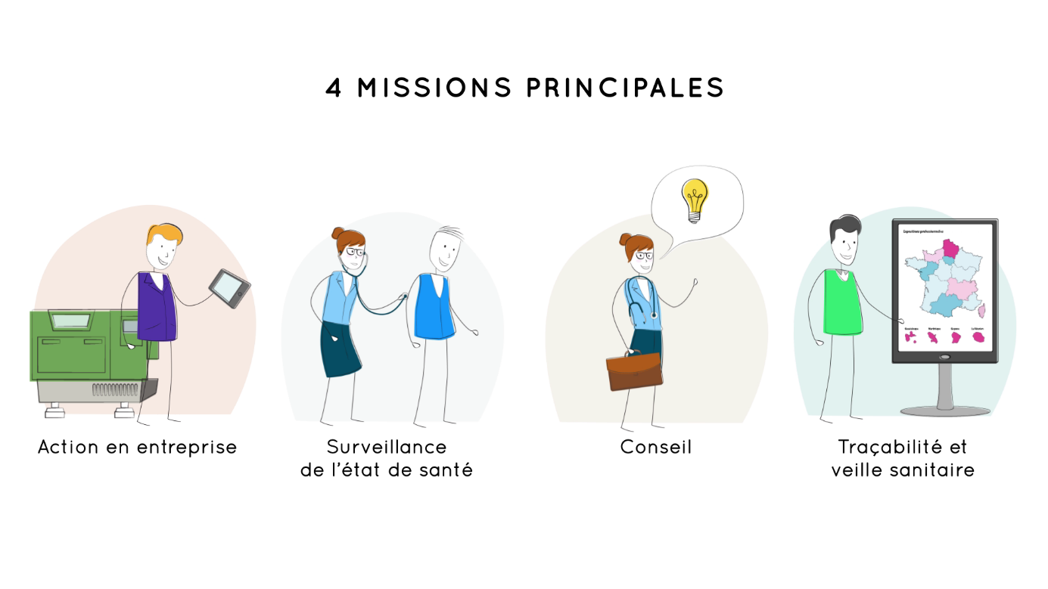

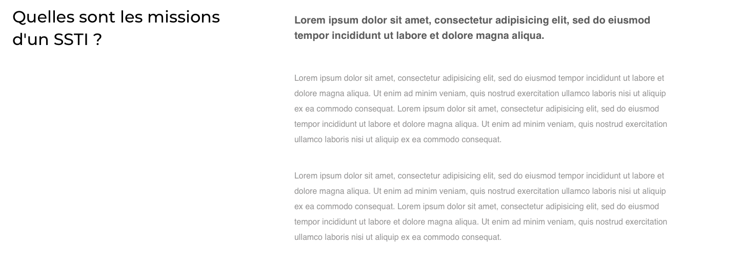

Leurs équipes des SSTI assurent 4 missions principales :

* l’action de santé au travail en entreprise
* la surveillance de l’état de santé
* le conseil aux employeurs et salariés
* la traçabilité et veille sanitaire

Toute démarche de prévention démarre par un diagnostic : un repérage sur le terrain des situations à risques pouvant porter atteinte à la santé (produits chimiques, gestes répétitifs, manutentions..), réalisée, selon la taille de l’entreprise, en lien avec les personnes en charge de l’hygiène- sécurité dans l’entreprise, ou directement avec l’employeur et les salariés. Cette intervention permet d’apporter à l ‘employeur des premiers éléments, pour lui permettre d’évaluer les risques et d’envisager les actions de prévention.

En parallèle, le médecin du travail ou l’infirmière en santé au travail surveillent l’état de santé de chaque salarié dans le cadre d’une visite individuelle qui a lieu, en fonction des situations, avant ou après l’embauche. La visite est renouvelée à un rythme adapté à chaque cas. Sous l’autorité du médecin du travail, une réflexion s’engage avec une équipe pluridisciplinaire, pour proposer des solutions adaptées à l’entreprise et à ses salariés. Cette équipe est composée de spécialistes de la prévention des différents risques professionnels, comme par exemple, assistant technicien en hygiène et sécurité, infirmier, ergonome, toxicologue, assistant de service social, psychologue.

L’équipe pluridisciplinaire met en rapport le diagnostic sur l’environnement de travail, et l’état de santé individuel du salarié, dans le respect du secret professionnel. Elle peut alors recommander des actions appropriées pour préserver la santé des salariés. Le médecin du travail détermine notamment le suivi de l’état de santé adapté à chacun. SI besoin, un ou plusieurs membres de l’équipe pluridisciplinaire interviennent de nouveau dans l’entreprise, pour conseiller et accompagner la mise en place des mesures de prévention. Le suivi de l’état de santé individualisé est mis en place. Indépendamment, une visite médicale du salarié peut être organisée à sa demande ou à celle de son employeur. Toutes les données recueillies dans le dossier médical, et le dossier d’entreprise, permettent d’adapter le suivi de chaque salarié tout au long de son parcours professionnel, et de mieux accompagner l’entreprise dans sa démarche de prévention. Anonymes, les informations enregistrées par les Services de Santé au Travail contribuent à la connaissance et à la veille sanitaire pour ajuster les politiques de prévention.

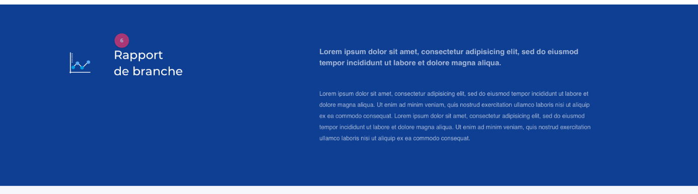

**A gauche : Enquêtes de branche (au lieu de rapport)**

**Mieux connaître les caractéristiques de la Profession…**

… pour négocier les évolutions de la Convention collective, valoriser l'action des Services et conforter la légitimité du réseau interentreprises vis-à-vis de son environnement.

Le Rapport de Branche constitue une obligation légale pour les négociations salariales et les accords de branche. Il est produit chaque année et présente les données sur les effectifs, la couverture sociale, l’insertion et le maintien dans l’emploi, la formation, le dialogue social…

Le rapport Chiffres Clés est également annuel et présente la gouvernance, le cadre de l’activité, les partenariats et l’organisation des SSTI, leurs moyens humains et financiers, leur activité….

D’autres études ponctuelles ou enquêtes flash peuvent être réalisées en cours d’année, selon les besoins des adhérents ou des institutionnels. ***La production de ces études n’est possible que grâce à la mobilisation des Services qui consentent du temps à la transmission de données.***

**Comment contribuer aux enquêtes de branche ?**

Les données relatives au Rapport de Branche et au Rapport Chiffres Clés sont à saisir dans [la plateforme Qualios](https://presanse.qualios.com/servlet/Portail.Connexion) (lien vers https://presanse.qualios.com/servlet/Portail.Connexion), avec votre identifiant et vos mots de passe. Vous y trouverez également les guides d’aide à la saisie des formulaires.

+ image couverture (également jointe au mail)

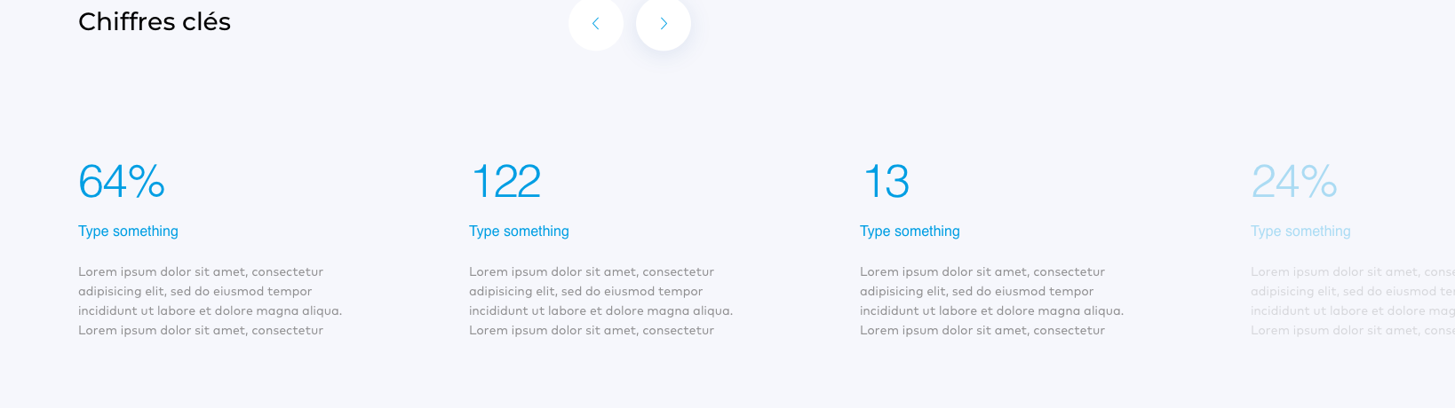

15 millions de salariés concernés

Lorem ipsum …

6,3 millions de visites médicales

1,5 million d’entretiens infirmiers

610 000 fiches d’entreprise

23 000 lieux de consultation

17 000 collaborateurs dont 4700 médecins du travail